Приложение №2.
Частушки о варежках
Рукавицы как надену,
Стану я красавица,
Потому что рукавицы
Всем мальчишкам нравятся.

У меня на рукавицах
Синие полосы
Скоро в армию пойду
Стану я матросом.

Варежки да варежки,
Варежки пуховые,
На ладошках дырочки,
Скорей свяжите новые.

Я на улицу пошла,
Варежки надела.
Засмотрелася на них
И в сугроб слетела.

На свиданье я пойду
И возьму даренку,
Чтобы рук не застудить
Моему милёнку.

Не зовите на гулянье,
Я сегодня не хожу.
Лучше сяду у окошка
Теплы варежки свяжу.
Приложение №5
Сказка про варежку
Жила-была белая варежка, не одна жила, конечно, а с подружкой своей неразлучной. Одна – правая, а другая – левая. Так их и звали Правая и Левая. Правая и Левая очень дружили, заботились о своей хозяйке, грели ей руки в мороз, помогали лепить снежки. Вместе лепили, а потом вместе на батарее сушились. Зимой ей служили, а всё лето в коробке лежали и думали, как бы им своей хозяйке хорошо сделать.
Раз зимой выпала Правая из кармана и лежит на улице. Грустно ей стало: хозяйку свою больше не увидит никогда. Ни-ког-да. Так и подумала: ни-ког-да. И заплакала от обиды. Лежит, плачет горючими слезами. И вдруг поднял её кто-то и в карман положил. Неужели хозяйка? Но нет, не она. Принесли её Центр детского творчества, постирали, посушили. Тут она повеселела: может, и нужна кому-то буду! Как вдруг, ножницы увидела! Неееет! Да кто ж её, варежку, услышит. Она же говорить не может, так про себя подумала. Зажмурилась, и охнула…
Ох и натерпелась она страха! Так боялась, что и не смотрела даже, что с ней делают, с белым светом попрощалась. Тут чувствует, утихло всё. Глаза открывает, а она уже и не варежка вовсе, а белый лебедь: дети её перешили и сделали из неё игрушку для кукольного театра. Там, где большой палец был, стала шея лебединая, а другие пальчики стали крыльями и хвостиком.
Вот так чудо! То одной хозяйке служила, а теперь целому Центру послужит! Хорошо-то как!
Приложение №4
Технологическая карта.
Технологическая последовательность обвязывания «Новогодней варежки»
Инструменты и материалы: крючок, ножницы, полушерстянная пряжа, кусочки меха для отделки, клей «Титан», для оформления снежинки, ленточки, бусины, пайетки, бантики, декоративные ягоды, веточки….
№ | Последовательность выполнения работы | Графическое изображение работы
1. | Основа: связать 4,6,12  1 ряд -1,2,3  1 ряд -1,2,3,4 | 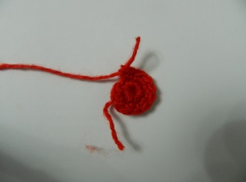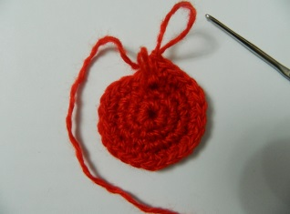
2. | 10 рядов – по одной, по кругу. | 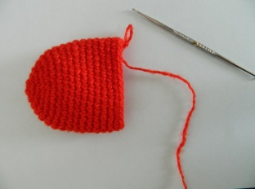
3. | Большой палец:  связать 4,8  6 рядов по одной | 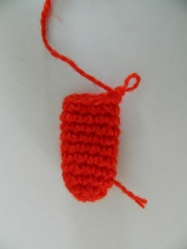
4. | Присоединение пальца с основой:  Разделить 8 петель пальца пополам, получиться = 4.  Приложить палец к основе, где закончился ряд, провязать 4 петли верхней части варежки и дальше провязать по одной (кругу весь ряд столбиками без накида) | 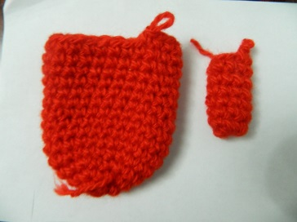
5. | Вязание нижней части варежки:  Провязать 4 петли по пальцу и  спустится вязать по основе, по кругу столбиками без накида 6-7 рядов – это и будет длина варежки. | 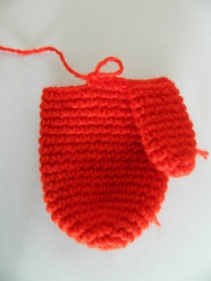
6. | Оформление:  приклеить к нижней части варежки кусочек меха.  Сложить композицию из тесьмы, ягод, палочки, бантиков. Приклеить к варежке, украсить снежинками, пайетками, бисером. | 